Resultados obtenidos:

En primer lugar, antes de realizar cualquier operación con los bloques de acumulación y diferenciación proporcionados, se llevó a cabo una pequeña simulación para conocer y verificar el funcionamiento de cada bloque.

Tomando como primer modelo el bloque acumulador, se verificó el correcto funcionamiento del bloque utilizando un vector de 3 datos que se repetía cíclicamente, tal como se muestra en la figura X. El resultado esperado de este proceso es una recta con pendiente positiva debido al incremento continuo del valor acumulado. No obstante, al reiniciarse el vector una vez se completa su ciclo, la recta también se reinicia, lo que genera un comportamiento característico de una onda de dientes de sierra positiva, tal como se puede apreciar en la gráfica siguiente.

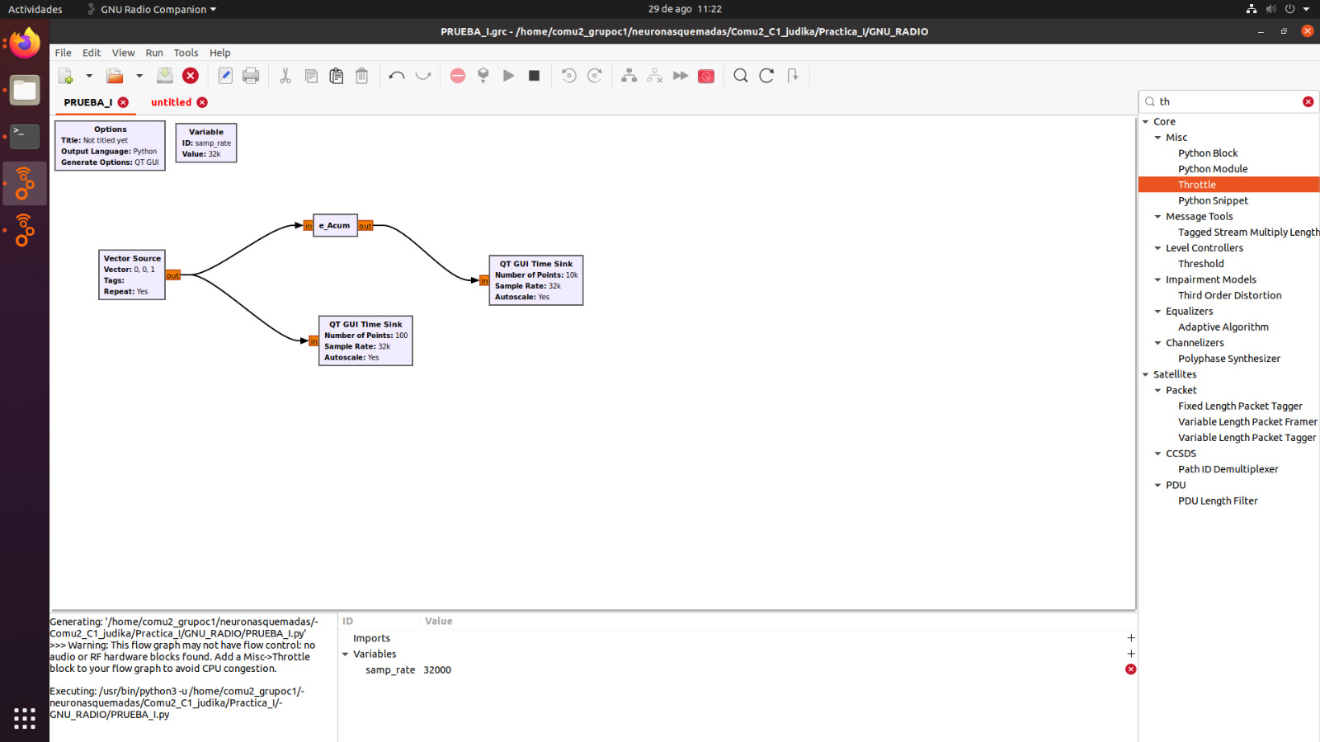

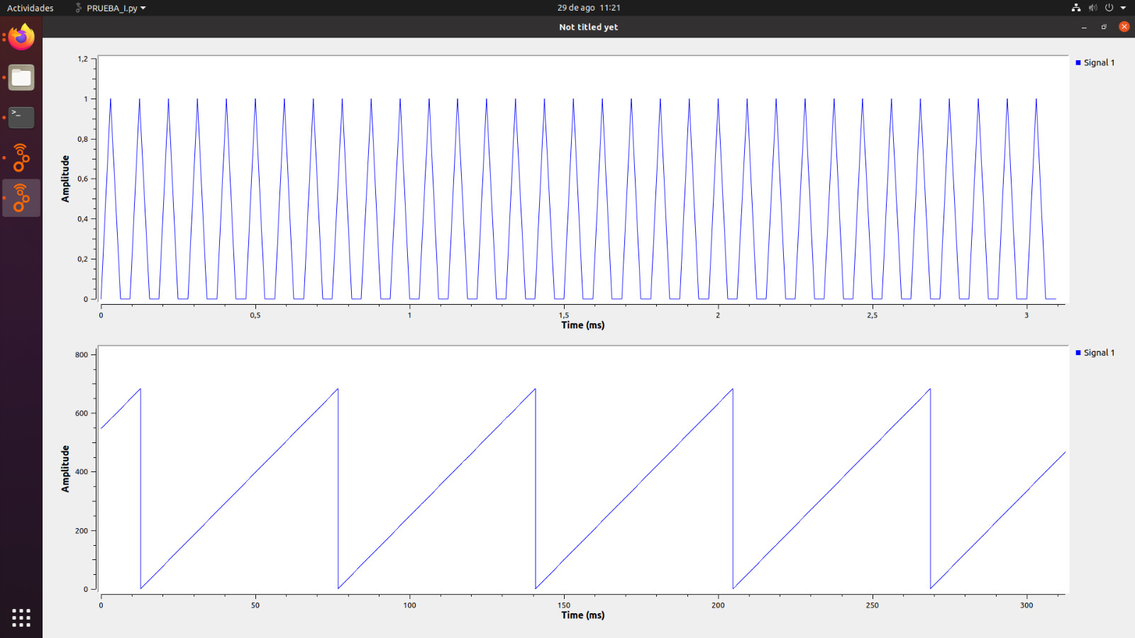

Para verificar el código del diferenciador, se diseñó un esquema distinto, como se muestra en la figura X. En dicha figura, se presentan las conexiones de los bloques utilizados para comprobar el correcto funcionamiento del diferenciador. En este caso, se propuso emplear una onda triangular como señal de entrada al bloque diferenciador, de la cual se pretende observar su derivada, esta señal triangular pasa previamente por el bloque Throttle, que ajusta la tasa de muestreo para evitar la saturación de la interfaz visual de GNU Radio. El resultado esperado es obtener la derivada de la señal triangular, que corresponde a una onda cuadrada periódica, como se puede apreciar en la imagen siguiente.

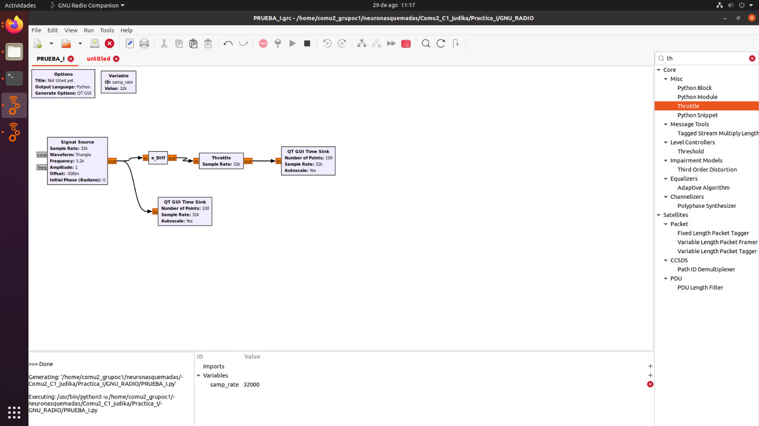

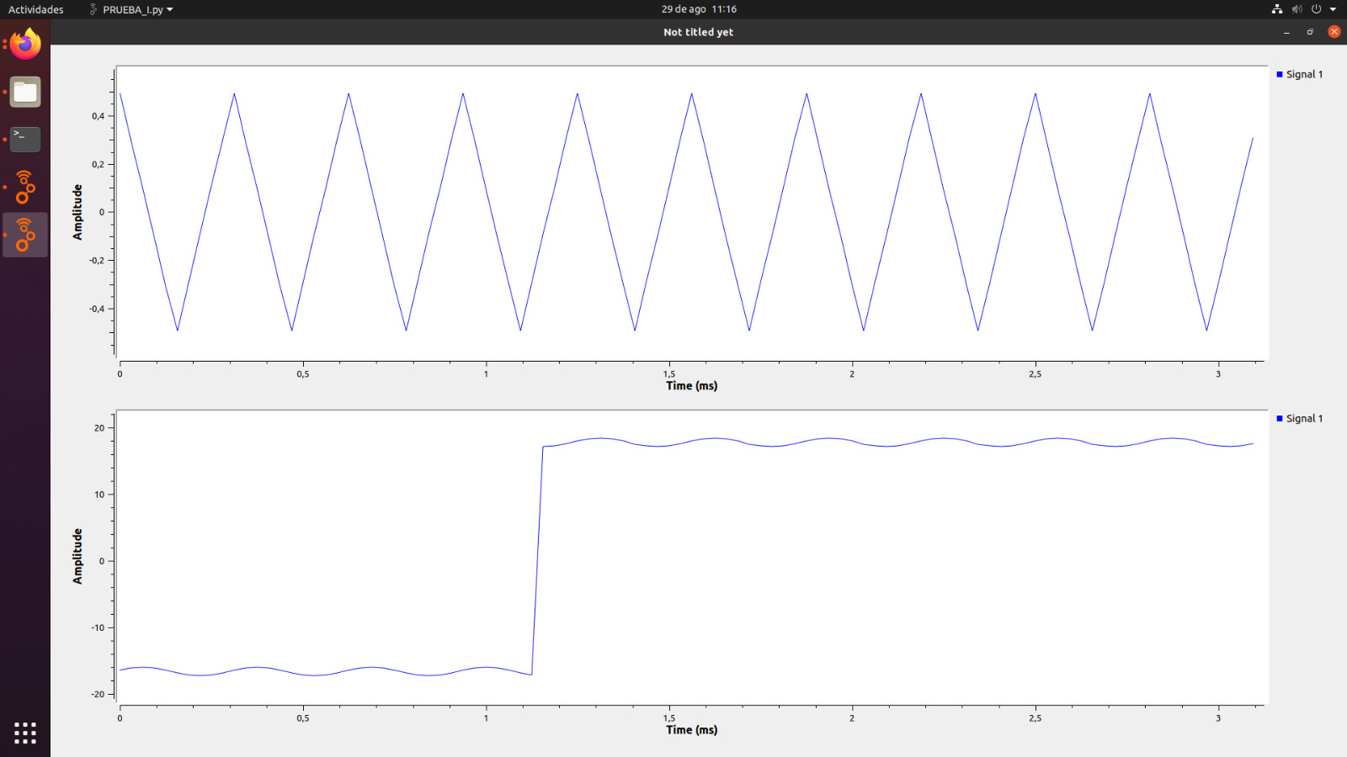

Además del bloque Acumulador y el bloque Diferenciador, también se empleó un bloque estadístico denominado “Promedio de tiempos”. La principal función de este bloque es proporcionar valores métricos estadísticos como la media, la media cuadrática, el valor RMS, la potencia promedio y la desviación estándar. Para comprobar estos valores, se construyó el esquema de la figura X, en el cual se utiliza una onda cuadrada periódica de amplitud 1 sin offset como señal de entrada para analizar sus estadísticas. Los resultados de estos cálculos se presentan a continuación:

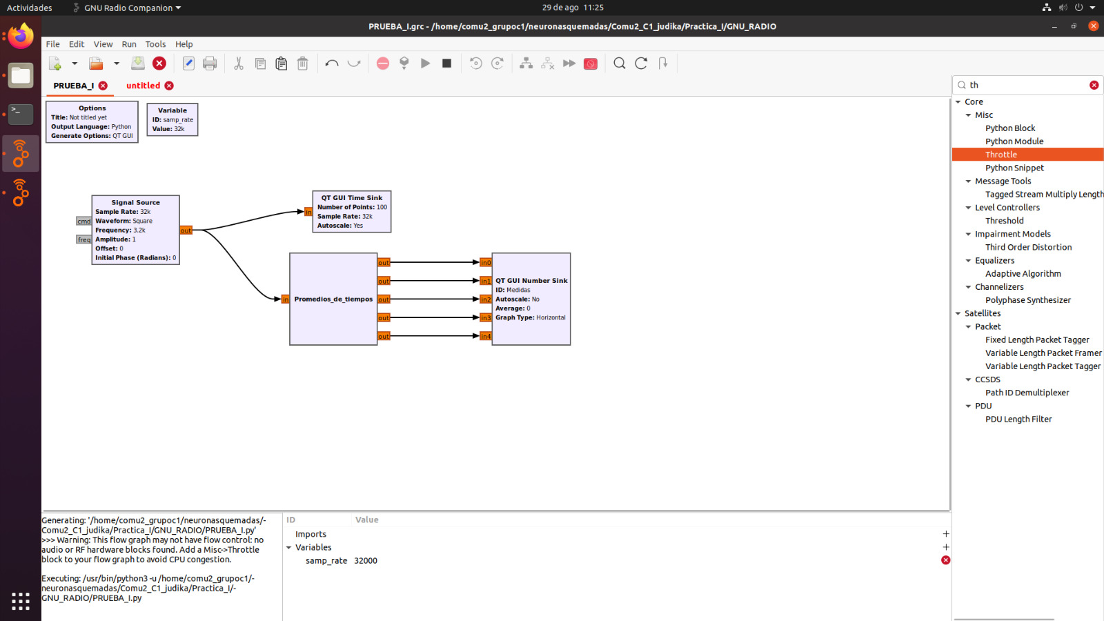

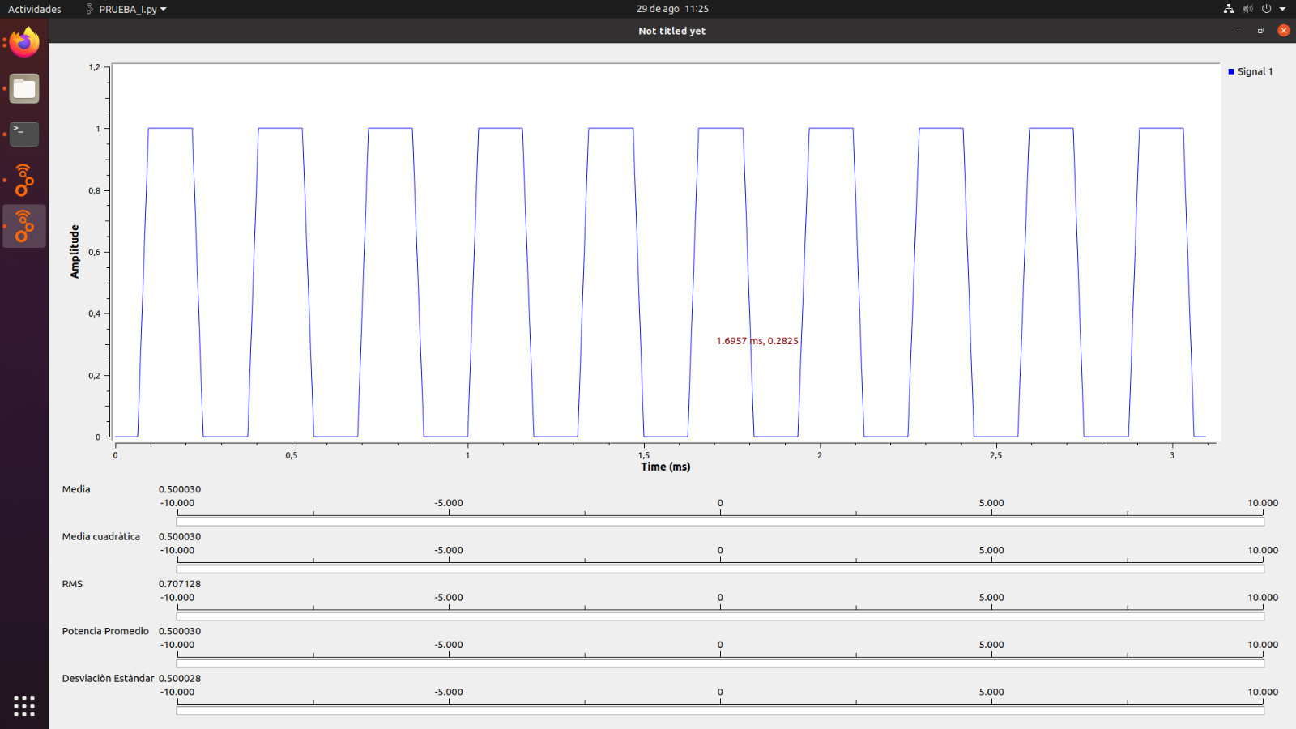

Basado en los cálculos obtenidos, se verificó el correcto funcionamiento del bloque “Promedio de tiempos” y sus métricas estadísticas. Utilizando este bloque junto con el bloque “Acumulador” y el bloque “Diferenciador”, se planteó el desarrollo de un sistema para la recuperación de una señal. Este sistema compara las métricas estadísticas de la señal antes y después del proceso de reconstrucción.

El proceso de reconstrucción de la señal se diseñó utilizando el diagrama de bloques presentado en la figura X. En dicho esquema se emplean los bloques mencionados previamente, y, además, con la ayuda del bloque "Noise Source", se logró añadir ruido gaussiano a la señal de entrada para simular situaciones más realistas. Este proceso se realizó con 3 tipos de señales diferentes, los resultados se presentan a continuación:

Al observar la gráfica de la figura X, se aprecia que la señal no se recupera de manera óptima. Hay momentos en los que la señal recuperada tiende a parecerse a la señal original, pero en otros no guardan ninguna similitud. Al comparar las medidas estadísticas asociadas a cada señal, se observa una disparidad significativa entre ellas, lo cual también está influenciado por la incapacidad de recuperar la señal original de forma precisa.

Existen varios factores que podrían explicar por qué no se logra recuperar la señal de manera adecuada. El primero de ellos es la incorporación de ruido, al añadir ruido, el proceso de diferenciación e integración se ve afectado, en particular, el uso inicial del bloque diferenciador amplifica el ruido, ya que este bloque tiene un comportamiento similar al de un filtro pasa altas. Como resultado, cuando se aplica el bloque acumulador, el efecto del ruido ya no es despreciable. Además, al añadir ruido a la señal, su media deja de ser cero, lo que complica aún más la tarea de recuperación.

La segunda posible razón está relacionada con la implementación de los bloques de acumulación y diferenciación, los cuales no son una derivada ni una integral estrictamente, lo que puede introducir errores numéricos acumulativos que afectan la señal recuperada. Además, dentro de los códigos utilizados el parámetro “N” lee la longitud de la señal de entrada, pero esta longitud es variable, ya que se trata de una señal de tipo *stream*, como resultado, los pequeños cambios en la longitud de la señal pueden amplificarse conforme varía el tamaño de la entrada.

Por último, la tercera razón radica en las condiciones iniciales y los extremos de la señal. Si el acumulador no se inicializa correctamente o si hay una falta de sincronización en los bordes de los datos, esto puede afectar el resultado final. Asimismo, es importante considerar las condiciones en los extremos de la señal, ya que un mal manejo de estas podría causar discrepancias en la señal recuperada.

Basado en los problemas observados durante la práctica, se proponen las siguientes soluciones para mitigar los inconvenientes presentados. En primer lugar, para evitar los cambios bruscos en la señal recuperada, sería ideal utilizar un filtro que suavice la señal antes de procesarla. Además, se podría considerar la modificación interna del código de los bloques para que cumplan rigurosamente con la definición de la derivada y la integral.

Definir la señal de entrada en forma vectorial también ayudaría a evitar errores al calcular las métricas estadísticas, ya que se trabajaría con un tramo temporal definido de la señal. En su defecto, se podría utilizar un método de *ventaneo* para limitar la señal, lo que ayudaría a manejar mejor las condiciones en los extremos y así evitar discrepancias en los resultados.

### **Condiciones para que funcione:**

* **Sin distorsión**: Si la integración y derivación se hacen correctamente, y no hay pérdidas ni distorsiones, deberías poder recuperar la señal.
* **Condiciones iniciales**: En algunos casos, los valores iniciales o finales pueden afectar el resultado. Por ejemplo, en la integración se requiere tener en cuenta las condiciones iniciales (como la constante de integración), y en la diferenciación, cualquier ruido o fluctuación en los extremos puede ser amplificado.

### **Razón detrás de esto:**

1. **Acumulación/Integración**:
   * El método work está diseñado para **acumular** los valores de la señal de entrada, creando una señal de salida que representa la suma acumulativa de los valores de entrada. Esta es la única operación que realiza en el ejemplo proporcionado, es decir, no modifica ni transforma la señal más allá de acumular sus valores.Sí, se podría decir que el método work está realizando una aproximación discreta a una **integral**, específicamente una **integral acumulativa** de la señal de entrada.
2. **Diferenciación/Derivación**:
   * Este bloque realiza una **diferenciación acumulada** de la señal de entrada. Calcula la suma acumulada de la señal en cada iteración y le resta el valor acumulado de la iteración anterior, proporcionando como salida un valor diferencial que varía según la señal de entrada.Sí, se podría decir que este bloque realiza una operación similar a una **derivada discreta**, aunque no es una derivada exacta en el sentido matemático tradicional.

### **Ruido Adicional:**

* **Ruido Gaussiano**: El ruido añadido a la señal puede alterar el proceso de integración y diferenciación. Aunque la señal original puede ser parcialmente recuperada, el ruido puede distorsionar la señal acumulada y, en consecuencia, la señal diferenciada puede no coincidir con la original.

### **2. Errores Numéricos:**

* **Errores en la Integración y Diferenciación**: La implementación de los bloques de integración y diferenciación puede introducir errores numéricos. Estos errores pueden ser acumulativos y afectar la señal final recuperada.

### **3. Condiciones Iniciales y de Borde:**

* **Condiciones Iniciales**: Si el acumulador no se inicializa adecuadamente o si hay una falta de sincronización en los bordes de los datos, esto puede afectar el resultado.
* **Bordes de la Señal**: Las condiciones en los extremos de la señal pueden no ser bien manejadas, lo que puede causar discrepancias en la señal recuperada.